スクールソーシャルワーカーだより
平成30年10月1日



気が付けば今年も金木犀の香りが風に乗って届く季節になりましたね。爽やかな風が気持ち良い反面、この季節は夏の疲れも出てくるころでもあります。
普段の仕事や子育てなど、疲れが気持ちに影響し、イライラして相手を傷付けてしまうことはありませんか。今回はある研修会で話題になった“イライラを見る”ことと“切り替える”技について紹介したいと思います。
“イライラを見る”








例えば…

頭がカッカする

手足が熱くなる

涙が出てくる

心臓の
ドキドキが早くなる

おなかがぐるぐるする

突然ですが、みなさん、感情が高ぶったとき、自分の体はどう変化しますか？

研修会では紙に人型を書いて、自分の体をイメージしながら体に起こる変化を書き出しました。

書き出してみると、感情が爆発する前に、意外と小さなサインが体に出ていることがわかりました。

切り替える

気持ちが高ぶったときに切り替える技はどうでしょう？
上記の研修会では、以下のような切り替え方法が話題になりました。

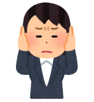











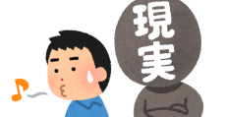
視線をそらす
その場から離れる
目をつぶって
（耳をふさいで）
数を数える
テレビを見る
運動する
（散歩、走る）
深呼吸する
笑う
（作り笑いでも）
水を飲む
（体を冷やす）
音楽を聴く（歌を歌う）
他の人と話す
本を読む
ポケットに
手を入れる
暗算をする
座る
（椅子やその場で）

みなさんはいかがですか？？
色々な技があると思いますが、まずは自分の体の小さなサインに気づくことが、相手を傷つけることを減らしていく第一歩になるのかもしれませんね。

文責：SSW大久保 尚也


主な学校巡回予定
勤務予定日：＊…五十嵐 ♪…大久保 ※外出…他施設、家庭訪問等
時 間 帯： 午前 ／ 午後（時間帯は各園、各校調整いたします）
日 | 月 | 火 | 水 | 木 | 金 | 土
 | 1  ＊：外出  ／ | 2  ＊：外出  ／岩根小 | 3  ＊：外出  ／糠沢小 | 4  ＊：外出  ／外出 | 5  ＊：外出  ／ | 6
 | ♪：外出  ／外出 | ♪：白岩小  ／白岩小 | ♪：外出  ／外出 | ♪：外出  ／外出 | ♪：外出  ／外出 | 6
7 | 8 | 9  ＊：  ／糠沢小 | 10  ＊：白沢中  ／白沢中 | 11  ＊：外出  ／五百川小 | 12  ＊：  ／糠沢小 | 13
7 |  | ♪：まゆみ小  ／外出 | ♪：白沢中  ／白沢中 | ♪：本宮小  ／外出 | ♪：和田小  ／和田小 | 13
14 | 15  ＊：外出  ／外出 | 16  ＊：外出  ／岩根小 | 17  ＊：外出  ／外出 | 18  ＊：  ／岩根小 | 19  ＊：外出  ／ | 20
14 | ♪：一中  ／外出 | ♪：外出  ／ | ♪：外出  ／外出 | ♪：  ／ | ♪：  ／外出 | 20
21 | 22  ＊：  ／岩根小 | 23  ＊：  ／ | 24  ＊：二中  ／五百川小 | 25  ＊：外出  ／ | 26  ＊：  ／ | 27
21 | ♪：まゆみ小  ／まゆみ小 | ♪：外出  ／外出 | ♪：白岩小  ／白岩小 | ♪：外出  ／一中 | ♪：  ／外出 | 27
28 | 29  ＊：  ／ | 30  ＊：外出  ／岩根小 | 31  ＊：二中  ／ | 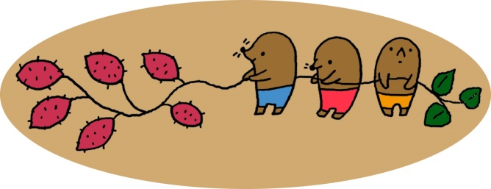
28 | ♪：  ／ | ♪：本宮小  ／本宮小 | ♪：  ／


お気軽にお問い合わせ・ご相談ください
連絡先：本宮市教育委員会 幼保学校課（本庁2階）
電話 0243-24-5445（内線1247）/E-mail：ssw@city.motomiya.lg.jp

